AIJIACMS 7.48资讯接口使用手册

一、简介
1、本接口应用于aijiacms v7.48版资讯管理栏目添加资讯；
2、发布时请使用管理员用户帐号；
3、接口文件无须任何改动即可使用，如果你希望增加校验或其他功能，请仔细修改；
4、2个接口文件请复制在网站根目录下使用；

二、安装接口
在接口文件夹中找到接口文件，如图：
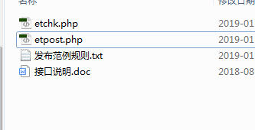

请将etchk.php和etpost.php等接口文件上传到指定目录，请使用二进制方式上传，如图：
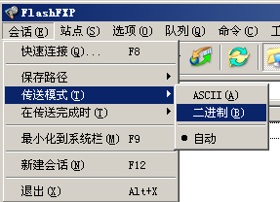

三、配置发布规则
1、将范例发布规则文本导入et发布配置，或使用软件内置发布规则范例，如图：
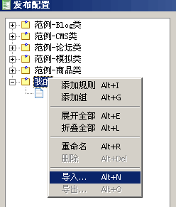

2、将检查网址和发布网址中的“您的网站”改为您要发布的网站网址，如图：

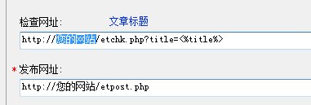

3、在参数取值处，填上您要发布的分类ID、楼盘名称、楼盘ID，如图：
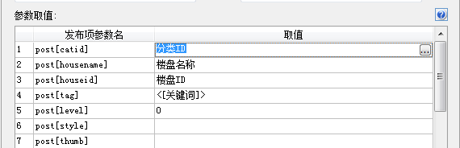

在分类管理中这里查看分类id：
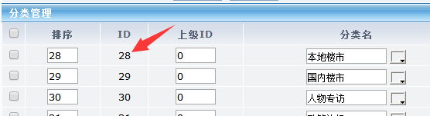

在楼盘列表中查看楼盘ID：
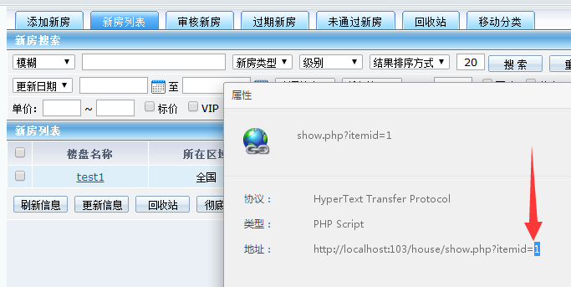

4、填上您的管理账号、密码，注意格式，如图：
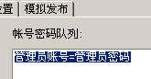

四、接口说明

一、检查接口

1、接口文件名etchk.php，为保密，请自行修改文件名；
2、本接口文件复制在网站根目录使用；
3、主要参数
title
文章标题

vercode
安全校验码，可选用，由用户自行设定，并在检查接口文件开始处修改参数$vercode使其一致；

4、发布配置-文章检查网址处，可以如下填写：
http://您的网站/etchk.php?vercode=&title=<%title%>
注：使用大小写敏感的服务器的用户请注意网址大小写和网站文件一致

5、接口文件无须任何改动即可使用，如果你希望增加校验或其他功能，请仔细修改；

二、发布接口

1、接口文件名etpost.php，为保密，请自行修改文件名；
2、本接口文件请复制在网站根目录下使用，为保密，请自行修改文件名；

注：以下参数名后“=”号为示范取值而用，参数名本身不含“=”号；
固定取值的参数，可以在发布规则-参数取值中设置；
采集取值的参数项，请在发布规则-发布项中添加；

3、基本参数
username
会员名参数名

password
密码参数名

post[title]
标题参数名

post[content]
内容参数名，若要进行内容分页，请使用数据整理将et的内容分隔标记“#-0-#”替换为aijiacms的分页标记 <hr class="de-pagebreak" />；

post[catid]
所属分类ID参数名（请对照后台分类管理查看分类id）

4、主要参数

vercode
安全校验码，可选用，由用户请自行设定，并在发布接口文件开始处修改参数$vercode使其一致。
本项用以防止接口被他人利用，如果需要进行更多校验，请自行填加相关代码。

post[housename]
楼盘名称。

post[houseid]
楼盘ID，楼盘列表的楼盘链接中的itemid参数值就是楼盘ID，此项留空资讯文章则不和楼盘关联。

post[tag]
关键词，可留空，多个用空格分开。

post[uptag]
是否自动生成关键词，0为是，不使用须删除该参数。
（注：该网站程序自动生成关键词功能测试无效，用户可使用ET采集关键词或使用ET的数据项自动分词功能获得关键词）

post[save_remotepic]
是否自动下载远程图片，1为是，0或留空为否，使用此功能时应取消ET的文件下载上传功能。

- 可选参数

post[islink]
是否外部链接，1为是，不使用须删除该参数。

post[linkurl]
文章链接地址。

post[level]
文章级别，默认为0，取值范围0—9，分别是无等级、1 级 推荐文章、2 级 幻灯图片、3 级 推荐图文、4 级 头条相关、5 级 头条推荐、6 级、7 级、8 级、9 级

post[style]
标题颜色，可留空，取值如 #FF0000；

post[thumb]
标题图片网址，支持远程或本地网址，可留空，可使用post[thumb_no]参数自动获得；

post[thumb_no]
从内容自动获取第几张图片为标题图片，默认0为不自动获取。

post[clear_link]
是否清除链接，1为是，0或留空为否；

post[introduce_length]
截取内容多少字符为简介；

post[subtitle]
分页标题参数名，1行一个分页标题，以回车换行；

post[subtitle]
分页标题参数名，1行一个分页标题，以回车换行；

post[introduce]
资讯简介参数名，留空则按参数post[introduce_length]自动截取；

post[author]
资讯作者参数名；

post[copyfrom]
资讯来源参数名；

post[fromurl]
来源链接参数名；

post[voteid]
插入投票参数名，请填写投票ID，多个ID请用空格隔开；

post[status]
资讯状态参数名，取值：3（通过）、2（待审）、1（拒绝）、0（删除）；

post[note]
拒绝理由参数名；

post[addtime]
添加时间参数名；

post[areaid]
所在地区ID参数名，0为不设置；

post[hits]
浏览次数参数名；

post[fee]
内容收费参数名；

post[template]
内容模板参数名，默认留空；

6、文件下载上传
网站下载文件保存目录为“/file/upload/”，日期子目录格式“年月/日”。
使用ET文件下载上传时，文件显路径和日期目录应设置一致；

7、发布配置-文章检查网址处，可以如下填写：
http://您的网址/etpost.php
注：使用大小写敏感的服务器的用户请注意网址大小写和网站文件一致

8、接口文件无须任何改动即可使用，如果你希望增加校验或其他功能，请仔细修改；

五、常见错误：
一、[err]账号密码错误[/err]
1、检查发布规则-参数取值-账号密码队列；

二、[err]invalid vercode[/err]
1、在发布规则-检查网址中填写的vercode 值和检查接口文件中的vercode值不一致；
2、在发布规则-参数取值-附件参数队列中填写的vercode值和发布接口文件中的vercode值不一致；

三、[err]标题不能为空[/err]：
1、使用的采集规则未能正确采集到标题；
2、采集规则的数据整理将标题过滤了；
3、错误的修改了发布规则-发布项中的标题参数名，正确的参数名请看本文接口说明部分；
4、发布规则未开启utf-8编码转换；

四、[err]内容不能为空[/err]：
1、使用的采集规则未能正确采集到正文数据项；
2、采集规则的数据整理将正文数据过滤了；
3、错误的修改了发布规则-发布项中的正文参数名，正确的参数名请看本文接口说明部分；
4、发布规则未开启utf-8编码转换；

五、[err]时间格式错误[/err]：
1、newstime参数的格式错误，可以使用数据整理调整；

六、文章乱码：
1、发布规则未开启utf-8编码转换；
2、数据整理不当；

七、附件上传不成功：
1、检查附件保存路径和格式是否正确
2、检查附件是否存在
3、检查ftp目录和权限设置；

八、图片不显示：
1、检查发布规则 文件显示url设置；
2、如果启用ftp上传，则文件显示url和ftp上传目录应一致；
3、如果使用保存目录而未使用ftp上传，则文件显示url应和方案的文件保存目录一致；

